—智慧商用显示终端

98寸壁挂款广告机

产品特点：

- 高清：采用高清16:9全视角LCD显示屏，分辨率为3840*12160
- 超薄：工业级外观，整机机身mm72.7厚，丝印边框33.15mm
- 工艺：铝合金氧化拉丝边框，机身采用金属喷涂的五金冷轧钢板
- 防爆：表面装饰玻璃为3.5mm高强度物理钢化玻璃
- 性能：内部散热采用对流方式，长期负载工作无忧
- 系统：Android、Windows、输入显示等方案可选

效果图：

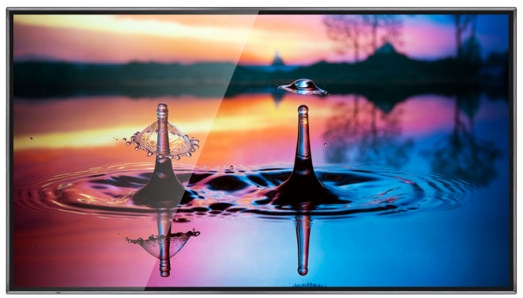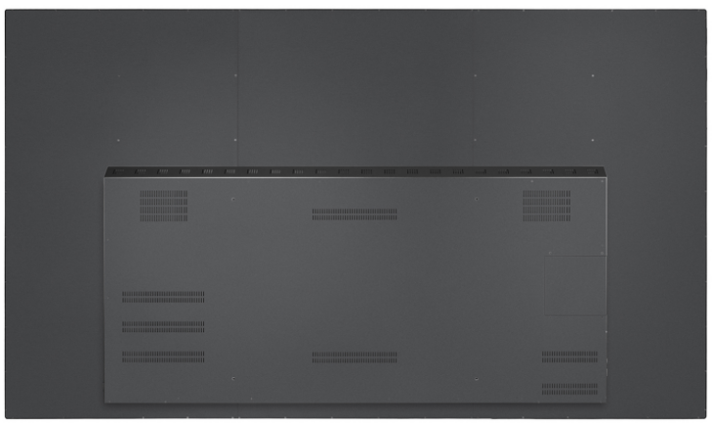

尺寸图：

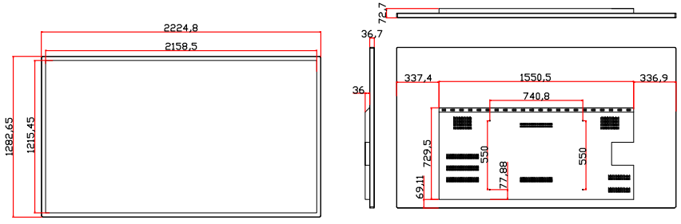

技术参数：
显  示  参  数 | 液晶尺寸 | 98英寸
显  示  参  数 | 液晶规格 | 全新原厂原包LED商用液晶面板
显  示  参  数 | 分 辨 率 | 3840*2160
显  示  参  数 | 显示面积 | 2158*1214（H×V）
显  示  参  数 | 显示比例 | 16:9
显  示  参  数 | 可视角度 | 89/89/89/89(左/右/上/下)
显  示  参  数 | 亮 度 | ≥350cd/m2
显  示  参  数 | 背光类型 | DLED
显  示  参  数 | 响应时间 | 16.7M（8-bit）
显  示  参  数 | 工作频率 | 60HZ
显  示  参  数 | 像素排列 | RGB垂直条装
系  统  参  数 | CPU | I3 4代
系  统  参  数 | 运行内存 | 4G
系  统  参  数 | 存储内存 | 128G
系  统  参  数 | 系统版本 | Windows7
系  统  参  数 | 预装软件 | 无
系  统  参  数 | 网络通信 | 以太网、Wifi
系  统  参  数 | 系统接口 | DC*1 USB*4 HDMI*1 VGA*1 MIC*1 RJ45*1 音频*1
系  统  参  数 | 定时开关 | 支持自定义开关机
系  统  参  数 | 鼠标键盘 | 支持有线/无线鼠标键盘
系  统  参  数 | 视频播放 | 支持wmv、avi、flv、rm、rmvb、mpeg、ts、mp4等多种格式
系  统  参  数 | 图片播放 | 支持BMP、JPEG、PNG、GIF等多种格式
系  统  参  数 | 第三方应用 | 支持第三方应用
系  统  参  数 | 以上配置可以根据实际需求更换为安卓系统或单机系统
机  身  参  数 | 边框材质 | 铝型材（氧化拉丝）
机  身  参  数 | 机身材质 | 五金冷轧钢板（金属喷涂）
机  身  参  数 | 钢化玻璃 | ≥3.5mm高强度防爆透视钢化玻璃
机  身  参  数 | 机身尺寸 | 2225*1283*73mm
机  身  参  数 | 包装尺寸 | 2040*1230*210mm
机  身  参  数 | 包装材质 | 重力纸箱
机  身  参  数 | 机身重量 | 100KG
机  身  参  数 | 含包装重 | 112KG
机  身  参  数 | 壁挂支架 | 标配挂架
机  身  参  数 | 防盗方式 | 锁防盗螺丝
机  身  参  数 | 安装方式 | 壁挂 可加选移动支架
工  作  环  境 | 使用场景 | 室内
工  作  环  境 | 输入电压 | AC110-120
工  作  环  境 | 待机功率 | ≤1W
工  作  环  境 | 工作功率 | ≤480W
工  作  环  境 | 使用环境 | 温度‐10℃~55℃/湿度10%RH~90%RH
工  作  环  境 | 存储环境 | 温度‐15℃~65℃/湿度10%RH~95%RH
随机配件 |  | 电源线1根 WiFi天线1根 钥匙1把 合格证保修卡各一份 挂机1副
安装工具 |  | 电钻/螺丝刀/记号笔/水平尺/扳手/卷尺

